**浙江铭坤工具制造有限公司**

**年产20万套电动工具生产线技改项目**

**竣工环境保护（先行）验收监测报告**

**（评审稿）**

**高鑫（验）字20240102**

**建设单位：浙江铭坤工具制造有限公司**

**编制单位：浙江高鑫安全检测科技有限公司**

**2024年02月**

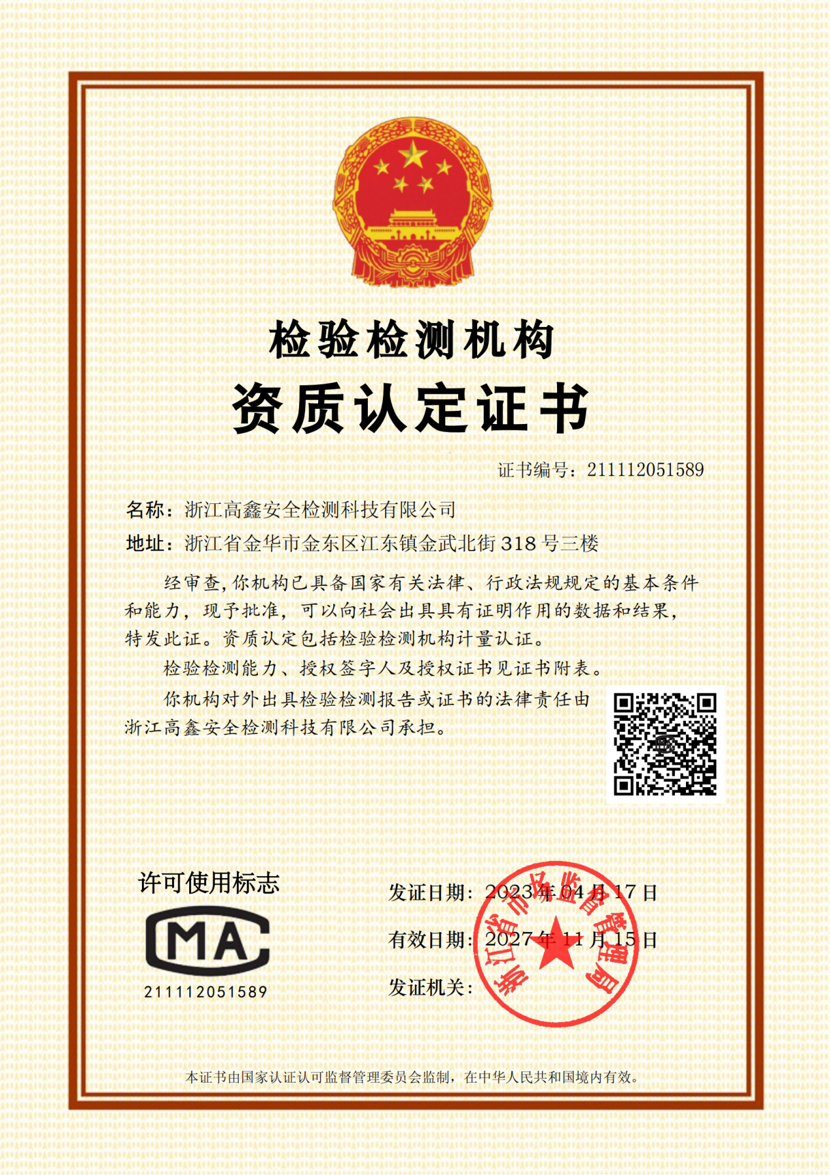

**建设单位法人代表：** （签字）

**编制单位法人代表：** （签字）

**项 目 负 责 人 ：付荣赞**

**报 告 编 写 人 ：付荣赞**

|  |  |
| --- | --- |
| 建设单位 （盖章） | 编制单位 （盖章） |
| 浙江铭坤工具制造有限公司  电话：13506790015  传真：/  邮编：321299  地址：浙江省金华市武义县壶山街道黄龙工业区黄龙二路十六号 | 浙江高鑫安全检测科技有限公司  电话：0579-82133115  传真：0579-82133117  邮编：321042  地址：金华市金东区江东镇金武北街318号三楼 |

目录

1项目概况 1

1.1基本情况 1

1.2项目审批情况 1

1.3项目建设情况 1

1.4项目验收工作情况 1

2验收依据 3

2.1建设项目环境保护相关法律、法规和规章制度 3

2.2建设项目竣工环境保护验收技术规范 3

2.3建设项目环境影响报告表及其审批部门审批决定 3

2.4其他相关文件 3

3项目建设情况 5

3.1地理位置及平面布置 5

3.2建设内容 7

3.3主要原辅材料及燃料 10

3.4主要生产设备 11

3.5水源及水平衡 13

3.6生产工艺 14

3.7项目变动情况 17

4环境保护设施 21

4.1污染物治理/处置设施 21

4.1.1废水 21

4.1.2废气 21

4.1.3噪声 23

4.1.4固（液）体废物 24

4.2其他环境保护设施 25

4.2.1环境风险防范设施 25

4.2.2规范化排污口、监测设施及在线监测装置 26

4.2.3其他设施 26

4.3环保设施投资及“三同时”落实情况 26

4.3.1 环保设施投资 26

4.3.2 “三同时”落实情况 27

5建设项目环评报告的主要结论与建议及其审批部门审批决定 28

5.1建设项目环评报告的主要结论与建议 28

5.1.1 建设项目污染产生和防治措施 28

5.1.2 环评总结论 30

5.2审批部门审批决定 31

6验收执行标准 32

6.1废水验收执行标准 32

6.2废气验收执行标准 32

6.3噪声验收执行标准 34

6.4固废验收执行标准 34

6.5主要污染物排放总量控制指标 35

6.6环境质量标准 35

7验收监测内容 36

7.1环境保护设施调 试运行效果 36

7.1.1废水验收监测内容 36

7.1.2废气验收监测内容 36

7.1.3厂界噪声监测 37

7.1.4监测点位布置图 37

7.2环境质量监测 38

8质量保证及质量控制 39

8.1监测分析方法 39

8.2监测仪器 41

8.3人员能力 42

8.4水质监测分析过程中的质量保证和质量控制 42

8.5气体监测分析过程中的质量保证和质量控制 43

8.6噪声监测分析过程中的质量保证和质量控制 43

8.7采样记录及分析结果 44

9验收监测结果 45

9.1生产工况 45

9.2污染物排放监测及环保设施处理效率结果 45

9.2.1废水监测结果及评价 45

9.2.2固定污染源废气检测结果及评价 48

9.2.3无组织废气检测结果及评价 57

9.2.4噪声检测结果及评价 61

9.2.5环保设施处理效率监测结果 61

9.2.6固（液）体废弃物调查结果及评价 62

9.2.7污染物排放总量核算 63

9.3工程建设对环境的影响 64

10验收监测结论 65

10.1环保设施调试运行效果 65

10.1.1环保设施处理效率监测结果 65

10.1.2污染设施排放监测结果 65

10.2建议 67

附件1 建设项目环境保护“三同时”竣工验收报告表 68

附件2 浙江铭坤工具制造有限公司项目备案通知书 70

附件3 环评批复 72

附件4 固定污染源排污登记回执 73

附件5 雨污分流管网图及城镇污水排入排水管网许可证 74

附件6 固废处置协议及危险废物台账 75

附件7 验收期间生产工况及信息确认 81

附件8 验收意见及签到表 82

附件9 验收公示截图 83

附件10 注塑废气设计方案 84

附件11 脱附催化燃烧处理设施废气设计方案 94

附件12 其他需要说明的事项 107

附件13 废气运行台账 109

附件14 检测报告 111

# 1项目概况

## 1.1基本情况

浙江铭坤工具制造有限公司位于浙江省金华市武义县壶山街道黄龙工业区黄龙二路十六号，是一家从事电动工具制造、销售的企业。2022年11月18日武义县经济商务局（粮食和物资储备局）已对本项目立项备案，项目代码：2211-330723-07-02-498671。

## 1.2项目审批情况

2020年07月，企业委托浙江致立环保技术有限公司编制了《浙江铭坤工具制造有限公司年产20万套电动工具生产线技改项目环境影响登记表》，并于2020年07月31日取得排污许可登记回执，登记编号为：91330784323000857Y001W，将排污许可登记回执及环评登记表（报批稿）一同送至金华市生态环境局备案审批，于2023年11月28日通过金华市生态环境局审批（金环建武备2023111）。

## 1.3项目建设情况

浙江铭坤工具制造有限公司利用浙江省金华市武义县壶山街道黄龙工业区黄龙二路十六号的已建厂房实施本项目。本项目实际总投资700万元，实际环保投资54万元，购置注塑机、超声波焊接机、混料机、自动化滴漆线、自动化浸漆线等设备。项目于2023年12月安装生产设备，并于2024年01月投入试生产。建成后形成“年产20万套电动工具”生产能力（**塑料配件生产工艺中印刷工序暂未建设**）。

本项目全厂员工人数30人，一班10小时制生产，年工作300天，项目设员工食堂，不设员工宿舍。

## 1.4项目验收工作情况

受浙江铭坤工具制造有限公司的委托，浙江高鑫安全检测科技有限公司根据建设项目竣工环境保护验收技术规范的要求，在现场勘查和资料收集的基础上，编制了验收监测方案，并于2024年01月08日-09日、2024年01月15日、2024年01月24日-25日对《年产20万套电动工具生产线技改项目》的废水处理设施、废气处理设施、厂界无组织废气和厂界噪声进行了现场验收监测和环保检查，现根据现场监测情况、样品分析结果及环保检查结果，编制本项目竣工环境保护验收监测报告。

**本次验收为对“浙江铭坤工具制造有限公司年产20万套电动工具生产线技改项目”的先行验收。**

# 2验收依据

## 2.1建设项目环境保护相关法律、法规和规章制度

1. 《中华人民共和国环境保护法》（2015年1月1日起施行）；
2. 《国务院关于修订<建设项目环境保护管理条例>的决定》（国务院令第682号，2017年10月1日起实施）；

（3）《关于发布<建设项目竣工环境保护验收暂行办法>的决定》（环境保护部 国环规环评[2017]4号，2017年11月20日起实施）；

（4）《浙江省人民政府关于修改<浙江省建设项目环境保护管理办法>的决定》（浙江省人民政府令第388号[2021年修正]，2021年2月10日起实施)；

（5）关于印发《污染影响类建设项目重大变动清单（试行）》的通知（环办环评函（2020）688号，2020年12月13日起实施）。

## 2.2建设项目竣工环境保护验收技术规范

1. 《建设项目竣工环境保护验收技术指南 污染影响类》（生态环境部公告2018年 第9号）；
2. 《关于印发<浙江省环境保护厅建设项目竣工环境保护验收技术管理规定>的通知》（浙环发[2009]89号）。

## 2.3建设项目环境影响报告表及其审批部门审批决定

（1）《浙江铭坤工具制造有限公司年产20万套电动工具生产线技改项目环境影响登记表》（浙江致立环保技术有限公司，2023年11月）；

（2）《浙江省“区域环评+环境标准”改革项目环境影响登记表备案通知书》（金华市生态环境局，金环建武备2023111，2023年11月28日）。

## 2.4其他相关文件

（1）《环境“三同时”技术服务合同》；

（2）《检测报告》（高鑫（验）字20240102）（浙江高鑫安全检测科技有限公司编制）；

（3）《浙江铭坤电器有限公司“注塑机废气处理工程项目”设计方案》（金华市金秋环保水处理有限公司编制，2022年11月）；

（4）《浙江铭坤电器有限公司“活性炭吸附脱附+催化燃烧处理”设计方案》（金华市金秋环保水处理有限公司编制，2022年11月）；

（5）企业提供的用水量、监测期间生产工况、固废产生量等。

# 3项目建设情况

## 3.1地理位置及平面布置

浙江铭坤工具制造有限公司位于浙江省金华市武义县壶山街道黄龙工业区黄龙二路十六号。项目中心经纬度坐标为119.770735°，28.892309°。东侧紧邻浙江武义新洲制茶有限公司；南侧紧邻浙江武义龙生工贸有限公司；西侧隔黄龙二路为浙江泽翔休闲用品有限公司；北侧紧邻武义县腾达伞配件厂。厂界西北侧距离最近敏感点新建村350m。厂区具体地理位置见图3.1-1，项目厂区周边环境概况详见表3.1-1，厂区周边情况见图3.1-2，厂区平面布置图见图3.1-3。

|  |
| --- |
| **本项目** |
| **图3.1-1 项目地理位置图** |

|  |
| --- |
| **浙江武义新洲制茶有限公司**  **350m**  **本项目**  **N**  **武义泽翔休闲用品有限公司**  **浙江武义龙生工贸有限公司**  **武义县腾达伞配件厂**  **新建村** |
| **图3.1-2 项目周边情况** |

**表3.1‑1本项目厂区周边环境概况**

|  |  |  |
| --- | --- | --- |
| **方位** | **位置关系** | **现状** |
| 东 | 紧邻 | 浙江武义新洲制茶有限公司 |
| 南 | 紧邻 | 浙江武义龙生工贸有限公司 |
| 西 | 隔黄龙二路 | 浙江泽翔休闲用品有限公司 |
| 北 | 紧邻 | 武义县腾达伞配件厂 |

|  |  |  |  |  |  |
| --- | --- | --- | --- | --- | --- |
| **环境类别** | **敏感点** | **方位** | **距离厂界最近距离** | **环境功能** | **较环评变化情况** |
| 环境空气 | 新建村 | 西北 | 350m | 二类 | 与环评一致 |
| 五一塘村 | 南 | 405m |

|  |
| --- |
|  |

**图 3.1-3 项目厂区平面布置图**

## 3.2建设内容

（1）项目名称：浙江铭坤工具制造有限公司年产20万套电动工具生产线技改项目

（2）项目性质：新建

（3）建设地点：浙江省金华市武义县壶山街道黄龙工业区黄龙二路十六号

（4）项目总投资、生产组织方式及劳动定员

本项目实际总投资700万元，环保实际投资54万元，占总投资7.71%。本项目现有员工30人，采用一班10小时制生产，年生产300天，项目设员工食堂，不设员工宿舍项目。

组成包括主体工程、公用工程、环保工程等，项目环评报告与实际建设内容变更情况见表3.2-1。

**表3.2-1 项目环评报告与实际建设内容变更对照表**

| **项目工程** | | **环评及批复要求** | **实际建设情况** | **变更情况** |
| --- | --- | --- | --- | --- |
| 建设规模 | | 年产20万套电动工具 | 年产20万套电动工具 | 一致 |
| 主体工程 | 生产厂房 | 南侧1#厂房主要为备料去、收料区及仓库；  北侧2#厂房主要为注塑车间；  北侧3#厂房主要为电机车间、金工车间、配料仓库及工装车间。 | 南侧1#厂房主要为备料去、收料区及仓库；  北侧2#厂房主要为注塑车间；  北侧3#厂房主要为电机车间、金工车间、配料仓库及工装车间。 | 一致 |
| 办公楼 | 办公楼位于厂房南侧1#厂房旁 | 办公楼位于厂房南侧1#厂房旁 |
| 食堂 | 食堂位于厂房北侧3#厂房旁 | 食堂位于厂房北侧3#厂房旁 |
| 公用工程 | 给水工程 | 自来水管网供水 | 自来水管网供水 | 一致 |
| 排水工程 | 实行雨污分流，雨水排入市政雨水管道，污水纳入园区管网 | 实行雨污分流，雨水排入市政雨水管道，污水纳入园区管网 | 一致 |
| 供电工程 | 由工业区电网提供 | 由工业区电网提供 | 一致 |
| 环保  工程 | 废水处理 | 项目注塑工序冷却水循环使用不外排，仅排放生活污水。生活污水经化粪池处理达到《污水综合排放标准》（GB 8978-1996）三级标准（其中氨氮排放执行《工业企业废水氮、磷污染物间接排放限值》（DB 33/887-2013）中标准限值）后纳管，经武义县城市污水处理厂集中处理达标后排入武义江 | 项目注塑工序冷却水循环使用不外排，仅排放生活污水。生活污水经化粪池处理达到《污水综合排放标准》（GB 8978-1996）三级标准（其中氨氮排放执行《工业企业废水氮、磷污染物间接排放限值》（DB 33/887-2013）中标准限值）后纳管，经武义县城市污水处理厂集中处理达标后排入武义江 | 一致 |
| 废气处理 | ①注塑工序废气集气后经活性炭吸附处理后于15m高排气筒  （DA001）排放 | ①注塑工序废气集气后经活性炭吸附处理后于25m高排气筒  （DA001）排放 | 基本一致 |
| ②调漆、浸漆（滴漆）废气（含烘干）、丝印集气后经过干式过滤器+活性炭吸附/脱附+催化燃烧后于一根15m高排气筒（DA002）高空排放 | ②调漆、浸漆、滴漆、烘干废气集气后经过干式过滤器+活性炭吸附/脱附+催化燃烧后于一根15m高排气筒（DA002）高空排放 | 基本一致  **印刷工序未建设** |
| ③活性炭吸附的涂装废气经脱附+催化燃烧处理后于同一根15m高排气筒（DA002）高空排放 | ③活性炭吸附的涂装废气经脱附+催化燃烧处理后于同一根15m高排气筒（DA002）高空排放 | 基本一致 |
| ④食堂油烟废气经油烟净化装置处理后于一根15m高排气筒  （DA003）高空排放 | ④食堂油烟废气经油烟净化装置处理后于一根25m高排气筒  （DA003）高空排放 | 基本一致 |
| ⑤粉末涂敷工序废气及涂敷后固化工序废气在车间内无组织排放 | ⑤粉末涂敷工序废气及涂敷后固化工序废气在车间内无组织排放 | 一致 |
| 噪声治理 | ⑴车间降噪设计：日常生产关闭窗户。  ⑵加强管理：定期检查设备，加强设备维护，使设备处于良好的运行状态，避免和减轻非正  常运行产生的噪声污染。  ⑶实施减振隔声处理措施，避免对周围敏感目标产生影响。  ⑷车间生产加强噪声管理。 | 车间内对高噪声设备采取防震、降噪措施；合理安排作业时间，选用低噪声设备；平时加强设备的维护，确保设备处于良好的运转状态，杜绝因设备不正常运转时产生的高噪声现象。 | 一致 |
| 固废处理 | 危险废物：仓库位于位于厂房东南角（20m2），收集后在厂区内暂存，委托有资质单位进行安全运输、处置；  一般工业废物：仓库位于厂房东南角，收集后由专业回收公司综合利用；  生活垃圾：收集后由当地环卫部门清运处置。 | 危险废物：仓库位于位于厂房东南角（20m2），收集后在厂区内暂存，委托台州市德长环保有限公司进行安全处置；  一般工业废物：仓库位于厂房东南角（30m2），收集后由专业回收公司综合利用；  生活垃圾：收集后由当地环卫部门清运处置。 | 一致 |

（6）项目产品方案见表3.2-2。

**表3.2-2 项目产品方案一览表**

|  |  |  |  |  |
| --- | --- | --- | --- | --- |
| **序号** | **产品种类** | **环评及批复年产量** | **实际年产量** | **备注** |
| 1 | 电动工具 | 20万套 | 20万套 | — |